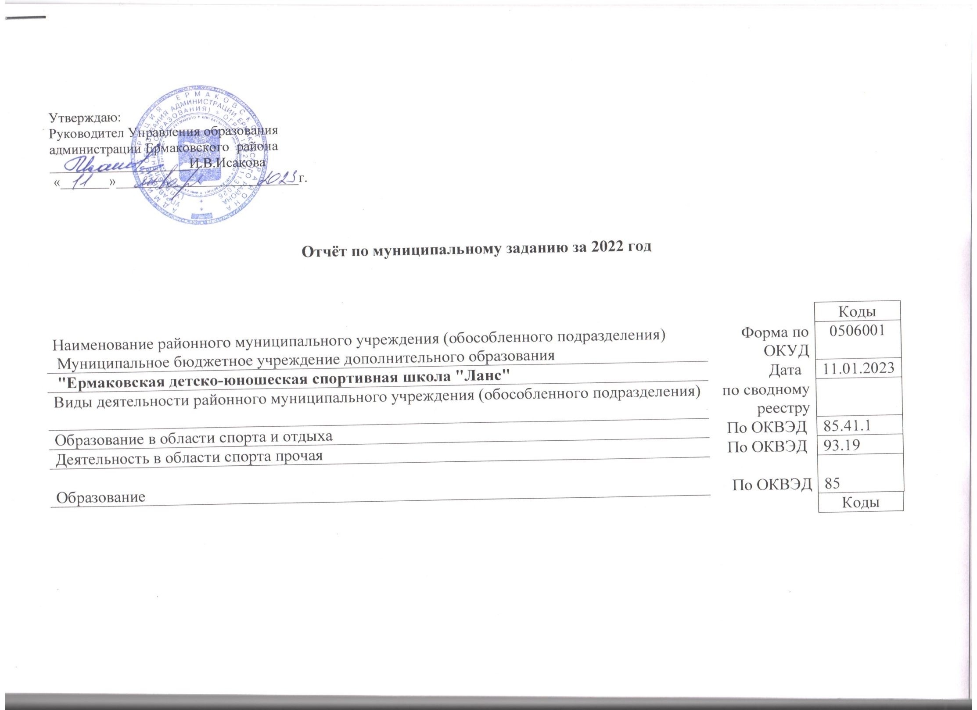Часть 1. Сведения об оказываемых муниципальных услугах

Раздел 1
1. Наименование муниципальной услуги | Реализация дополнительных общеразвивающих программ ПФДОД |  |  | 85.41.1
2. Категории потребителей муниципальной услуги |  | Физические лица
3. Показатели, характеризующие объем и (или) качество муниципальной услуги
3.1. Показатели, характеризующие качество муниципальной услуги:

Уникальный номер реестровой записи | Показатель, характеризующий содержание муниципальной услуги |  |  | Показатель, характеризующий условия (формы) оказания муниципальной услуги |  | Показатель качества муниципальной услуги
 | ____ ________  (наименование показателя) | ____________  (наименование показателя) | ____________  (наименование показателя) | ____________  (наименование показателя) | ____________  (наименование показателя) | ____________  (наименование показателя) | единица измерения  по ОКЕИ |  | утверждено муниципальным заданием на год | исполнено на отчетную дату | допустимое (возможное) отклонение | отклонение, превышающее допустимое (возможное) значение | причина отклонения
 |  |  |  |  |  |  | наименование | код
1 | 2 | 3 | 4 | 5 | 6 | 7 | 8 | 9 | 10 | 11 | 12 | 13 | 14
801012О.99.0.ББ57АЖ48000 | Спортивно-оздоровительные группы по видам спорта в учреждении | - |  | очная | безвозмездно | Доля детей, осваивающих дополнительные образовательные программы в образовательном учреждении; | процент | 744 | 46,7 | 46 | 2,34 | 0 | В пределах допустимого отклонения
 |  |  |  |  |  | 02.Доля родителей, (законных представителей), удовлетворенных условиями и качеством предоставляемой услуги. | процент | 744 | 100 | 100 | 0 | 0

3.2. Показатели, характеризующие объём муниципальной услуги:

Уникальный номер реестровой записи | Показатель, характеризующий содержание муниципальной услуги |  |  | Показатель, характеризующий условия (формы) оказания муниципальной услуги |  | Показатель объема муниципальной услуги
 | __________  (наименование показателя) | ____________  (наименование показателя) | ____________  (наименование показателя) | ____________  (наименование показателя) | ____________  (наименование показателя) | ____________  (наименование показателя) | единица измерения  по ОКЕИ |  | утверждено муниципальным заданием на год | исполнено на отчетную дату | допустимое (возможное) отклонение | отклонение, превышающее допустимое (возможное) значение | причина отклонения | Средний размер платы (цена, тариф)
 |  |  |  |  |  |  | наименование | код
1 | 2 | 3 | 4 | 5 | 6 | 7 | 8 | 9 | 10 | 11 | 12 | 13 | 14 | 15
801012О.99.0.ББ57АЖ48000 | Спортивно-оздоровительные группы по видам спорта в учреждении | - | - | очная | - | Количество человеко-часов | Человеко-час | 539 | 18720 | 19805 | 936 | +149 | Укомплектованность отделений | -

Раздел 2
1. Наименование муниципальной услуги | Реализация дополнительных общеразвивающих программ |  |  | 85.41.1
2. Категории потребителей муниципальной услуги |  | Физические лица
3. Показатели, характеризующие объем и (или) качество муниципальной услуги
3.1. Показатели, характеризующие качество муниципальной услуги:

Уникальный номер реестровой записи | Показатель, характеризующий содержание муниципальной услуги |  |  | Показатель, характеризующий условия (формы) оказания муниципальной услуги |  | Показатель качества муниципальной услуги
 | ____ ________  (наименование показателя) | ____________  (наименование показателя) | ____________  (наименование показателя) | ____________  (наименование показателя) | ____________  (наименование показателя) | ____________  (наименование показателя) | единица измерения  по ОКЕИ |  | утверждено муниципальным заданием на год | исполнено на отчетную дату | допустимое (возможное) отклонение | отклонение, превышающее допустимое (возможное) значение | причина отклонения
 |  |  |  |  |  |  | наименование | код
1 | 2 | 3 | 4 | 5 | 6 | 7 | 8 | 9 | 10 | 11 | 12 | 13 | 14
801012О.99.0.ББ57АЖ48000 | Спортивно-оздоровительные группы по видам спорта в учреждении | - |  | очная | безвозмездно | Доля детей, осваивающих дополнительные образовательные программы в образовательном учреждении; | процент | 744 | 39,5 | 38,5 | 1,98 | 0 | В пределах допустимого значения
 |  |  |  |  |  | 02.Доля родителей, (законных представителей), удовлетворенных условиями и качеством предоставляемой услуги. | процент | 744 | 100 | 100 | 0 | 0

3.2. Показатели, характеризующие объём муниципальной услуги:

Уникальный номер реестровой записи | Показатель, характеризующий содержание муниципальной услуги |  |  | Показатель, характеризующий условия (формы) оказания муниципальной услуги |  | Показатель объема муниципальной услуги
 | __________  (наименование показателя) | ____________  (наименование показателя) | ____________  (наименование показателя) | ____________  (наименование показателя) | ____________  (наименование показателя) | ____________  (наименование показателя) | единица измерения  по ОКЕИ |  | утверждено муниципальным заданием на отчётный квартал | исполнено на отчетную дату | допустимое (возможное) отклонение | отклонение, превышающее допустимое (возможное) значение | причина отклонения | Средний размер платы (цена, тариф)
 |  |  |  |  |  |  | наименование | код
1 | 2 | 3 | 4 | 5 | 6 | 7 | 8 | 9 | 10 | 11 | 12 | 13 | 14 | 15
801012О.99.0.ББ57АЖ48000 | Спортивно-оздоровительные группы по видам спорта в учреждении | - | - | очная | - | Количество человеко-часов | Человеко-час | 539 | 15840 | 16134 | 792 | 0 | В пределах допустимого значения | -

Раздел 3
1. Наименование муниципальной услуги | Реализация дополнительных предпрофессиональных программ в области физической культуры и спорта |  |  | 85.41.1
2. Категории потребителей муниципальной услуги |  | Обучающиеся за исключением обучающихся с ограниченными возможностями здоровья (ОВЗ) и детей-инвалидов
3. Показатели, характеризующие объем и (или) качество муниципальной услуги
3.1. Показатели, характеризующие качество муниципальной услуги:

Уникальный номер реестровой записи | Показатель, характеризующий содержание муниципальной услуги |  |  | Показатель, характеризующий условия (формы) оказания муниципальной услуги |  | Показатель качества муниципальной услуги
 | ____ ________  (наименование показателя) | ____________  (наименование показателя) | ____________  (наименование показателя) | ____________  (наименование показателя) | ____________  (наименование показателя) | ____________  (наименование показателя) | единица измерения  по ОКЕИ |  | утверждено муниципальным заданием на год | исполнено на отчетную дату | допустимое (возможное) отклонение | отклонение, превышающее допустимое (возможное) значение | причина отклонения
 |  |  |  |  |  |  | наименование | код
1 | 2 | 3 | 4 | 5 | 6 | 7 | 8 | 9 | 10 | 11 | 12 | 13 | 14
801012О.99.0.ББ54АБ52000 | Вид спорта-не указан | этап подготовки - не указан |  | очная | безвозмездно | Доля детей, осваивающих дополнительные образовательные программы в образовательном учреждении; | процент | 744 | 10,8 | 14,9 | 0,54 | +3,56 | Открытие предпрофессиональной программы на отделении «Вольная борьба»
 |  |  |  |  |  | 02.Доля родителей, (законных представителей), удовлетворенных условиями и качеством предоставляемой услуги. | процент | 744 | 100 | 100 | 0 | 0

3.2. Показатели, характеризующие объём муниципальной услуги:

Уникальный номер реестровой записи | Показатель, характеризующий содержание муниципальной услуги |  |  | Показатель, характеризующий условия (формы) оказания муниципальной услуги |  | Показатель объема муниципальной услуги
 | __________  (наименование показателя) | ____________  (наименование показателя) | ____________  (наименование показателя) | ____________  (наименование показателя) | ____________  (наименование показателя) | ____________  (наименование показателя) | единица измерения  по ОКЕИ |  | утверждено муниципальным заданием на отчётный квартал | исполнено на отчетную дату | допустимое (возможное) отклонение | отклонение, превышающее допустимое (возможное) значение | причина отклонения | Средний размер платы (цена, тариф)
 |  |  |  |  |  |  | наименование | код
1 | 2 | 3 | 4 | 5 | 6 | 7 | 8 | 9 | 10 | 11 | 12 | 13 | 14 | 15
801012О.99.0.ББ54АБ52000 | Вид спорта-не указан | этап подготовки - не указан | - | очная | безвозмездно | Количество человеко-часов | Человеко-час | 539 | 10080 | 12661 | 504 | +2077 | Открытие предпрофессиональной программы на отделении «Вольная борьба»

Раздел 4
1. Наименование муниципальной услуги | Реализация программ спортивной подготовки по олимпийским видам спорта |  |  | 85.41.1
2. Категории потребителей муниципальной услуги |  | Физические лица
3. Показатели, характеризующие объем и (или) качество муниципальной услуги
3.1. Показатели, характеризующие качество муниципальной услуги:

Уникальный номер реестровой записи | Показатель, характеризующий содержание муниципальной услуги |  |  | Показатель, характеризующий условия (формы) оказания муниципальной услуги |  | Показатель качества муниципальной услуги
 | ____ ________  (наименование показателя) | ____________  (наименование показателя) | ____________  (наименование показателя) | ____________  (наименование показателя) | ____________  (наименование показателя) | ____________  (наименование показателя) | единица измерения  по ОКЕИ |  | утверждено муниципальным заданием на год | исполнено на отчетную дату | допустимое (возможное) отклонение | отклонение, превышающее допустимое (возможное) значение | причина отклонения
 |  |  |  |  |  |  | наименование | код
1 | 2 | 3 | 4 | 5 | 6 | 7 | 8 | 9 | 10 | 11 | 12 | 13 | 14
931900О.99.0.БВ27АБ05001 | Спортивная подготовка по Олимпийским видам спорта | Легкая атлетика |  | Этап начальной подготовки | очно, бесплатно | Доля лиц, прошедших спортивную подготовку на этапе начальной подготовки | процент | 744 | 2,8 | 1,95 | 0,14 | -0,71 | Недокомплект
 |  |  |  |  |  | 02.Доля родителей, (законных представителей), удовлетворенных условиями и качеством предоставляемой услуги. | процент | 744 | 100 | 100 | 0 | 0

3.2. Показатели, характеризующие объём муниципальной услуги:

Уникальный номер реестровой записи | Показатель, характеризующий содержание муниципальной услуги |  |  | Показатель, характеризующий условия (формы) оказания муниципальной услуги |  | Показатель объема муниципальной услуги
 | __________  (наименование показателя) | ____________  (наименование показателя) | ____________  (наименование показателя) | ____________  (наименование показателя) | ____________  (наименование показателя) | ____________  (наименование показателя) | единица измерения  по ОКЕИ |  | утверждено муниципальным заданием на отчётный квартал | исполнено на отчетную дату | допустимое (возможное) отклонение | отклонение, превышающее допустимое (возможное) значение | причина отклонения | Средний размер платы (цена, тариф)
 |  |  |  |  |  |  | наименование | код
1 | 2 | 3 | 4 | 5 | 6 | 7 | 8 | 9 | 10 | 11 | 12 | 13 | 14 | 15
931900О.99.0.БВ27АБ05001 | Спортивная подготовка по Олимпийским видам спорта | Легкая атлетика |  | Этап начальной подготовки | очно, бесплатно | Количество человек | Человек | 539 | 8 | 6 | 1 | -1 | Недоукомплектованность отделения | -

4. Нормативные правовые акты, устанавливающие размер платы (цену, тариф) либо порядок его (ее) установления:

Нормативный правовой акт
вид | принявший орган | дата | номер | наименование
1 | 2 | 3 | 4 | 5

5. Порядок оказания муниципальной услуги
5.1. Нормативные правовые акты, регулирующие порядок оказания муниципальной услуги:
Федеральный закон от 29.12.2012 №273 – ФЗ «Об образовании в российской Федерации»;
Закон Российской Федерации от 24.07.1998 № 124-ФЗ «Об основных гарантиях прав ребенка в Российской Федерации»;
Закон Красноярского края от 01.11.2000 № 12-961 «О защите прав ребенка»;
Статья 9.4 Закона Красноярского края от 07.07.2009 № 8-3618 "Об обеспечении прав детей на отдых, оздоровление и занятость в Красноярском крае";
Устав МБУДО «Ермаковская детско-юношеская спортивная школа «Ланс», утвержденный 08.11.2017 г., регистрационный № 801-п_________________________________________________________________________________
(наименование, порядок и дата нормативного правового акта)
5.2. Порядок информирования потенциальных потребителей муниципальной услуги:

Способ информирования | Состав размещаемой информации | Частота обновления информации
1 | 2 | 3
Информационные стенды | Расписание занятий, локальные акты, учредительные документы, информация об учреждении, документы, регламентирующие деятельность учреждения | По мере изменения данных
Сеть Интернет | Расписание занятий, локальные акты, учредительные документы, информация об учреждении, документы, регламентирующие деятельность учреждения | По мере изменения данных
Размещение в СМИ | Информация о деятельности учреждения | По мере изменения данных

Часть 2. Сведения о выполняемых работах

Раздел 1

1. Наименование работы | Организация и проведение олимпиад, конкурсов, мероприятий, направленных на выявление и развитие у обучающихся интелектуальных и творческих способностей, способностей к занятиям физической культурой и спортом, интереса к научной (научно-исследовательской) деятельности, творческой деятельности, физкультурно-спортивной деятельности |  | Уникальный номер | 30.017.1
 |  |  | по базовому
2. Категории потребителей работы |  | В интересах общества | (отраслевому) перечню
3. Показатели, характеризующие объём и (или) качество работы:
3.1. Показатели, характеризующие качество работы:

Уникальный номер реестровой записи | Показатель, характеризующий содержание работы (по справочникам) |  |  | Показатель, характеризующий условия (формы) выполнения  работы (по справочникам) |  | Показатель качества работы
 | ____________  (наименование показателя) | ____________  (наименование показателя) | ____________  (наименование показателя) | ____________  (наименование показателя) | ____________  (наименование показателя) | ____________  (наименование показателя) | единица измерения  по ОКЕИ |  | утверждено муниципальным заданием на год | исполнено на отчетную дату | допустимое (возможное) отклонение | отклонение, превышающее допустимое (возможное) значение | причина отклонения
 |  |  |  |  |  |  | наименование | код
1 | 2 | 3 | 4 | 5 | 6 | 7 | 8 | 9 | 10 | 11 | 12 | 13 | 14
800000Ф.99.1.ББ89АА00001 | муниципальные | мероприятия для детей | - | очное | бесплатное | отсутствие обоснованных претензий потребителей к качеству исполненных работ | проценты | 744 | 100 | 100 | 0 | 0 | -
 |  |  |  |  |  | отсутствие обоснованных претензий учредителя к качеству исполненных работ | Процент | 744 | 100 | 100 | 0 | 0 | -
3.2. Показатели, характеризующие объём работы:

Уникальный номер реестровой записи | Показатель, характеризующий содержание работы (по справочникам) |  |  | Показатель, характеризующий условия (формы) выполнения  работы (по справочникам) |  | Показатель объема работы
 |  |  |  |  |  | наименование показателя | единица измерения  по ОКЕИ |  | утверждено муниципальным заданием на отчётный квартал | исполнено на отчетную дату | допустимое (возможное) отклонение | отклонение, превышающее допустимое (возможное) значение | причина отклонения
 | ___________  (наименование показателя) | ____________  (наименование показателя) | ___________  (наименование показателя) | ___________  (наименование показателя) | ____________  (наименование показателя) |  | наименование | код
1 | 2 | 3 | 4 | 5 | 6 | 7 | 8 | 9 | 10 | 11 | 12 | 13 | 14
800000Ф.99.1.ББ89АА00001 | Муниципальные | мероприятия для детей | - | очное | бесплатное | Количество мероприятий | Единица | 642 | 37 | 37 | - | -

Часть 3. Прочие сведения о муниципальном задании
1. Основания для досрочного прекращения выполнения муниципального задания:
Ликвидация учреждения (реорганизация, перераспределение полномочий, исключение муниципальной услуги из перечня муниципальных услуг), иные основания, предусмотренные администрацией Ермаковского района
2. Иная информация, необходимая для выполнения (контроля за выполнением) муниципального задания
По мере необходимости
3. Порядок контроля за выполнением муниципального задания:

Форма контроля | Периодичность | Органы исполнительной власти Ермаковского района, осуществляющие контроль за выполнением муниципального задания
1 | 2 | 3
Выездные проверки | Согласно графику | Управление образования, надзорные органы
Предоставление отчетности | 1 раз в квартал | Управление образования

